**1. Какие поля называют электростатическими? (Википедия)**

***Электростатическое поле*** — поле созданное неподвижными в пространстве и неизменными во времени электрическими зарядами (при отсутствии электрических токов).

Электрическое поле представляет собой особый вид материи, связанный с электрическими зарядами и передающий действия зарядов друг на друга.

**2. Какая физическая величина является силовой характеристикой электростатического поля? Каков физический смысл этой характеристики? В каких единицах она измеряется?**

***Напряженность*** – векторная величина, является силовой характеристикой электрического поля, направлена в ту же сторону, куда и сила электростатического взаимодействия.

Она показывает, с какой силой электрическое поле действует на помещенный в него заряд.

Единицы измерения: https://static-interneturok.cdnvideo.ru/content/konspekt_image/145511/0caa27e0_d22a_0131_b1e7_12313c0dade2.gif

**3. Запишите формулу напряженности поля, созданного точечным зарядом.**

Напряженность поля точечного заряда определяется формулой:

**E = (k × |Q|)/r²**

Где:

k = 9×(10^9) (в единицах Н.м²/Кл²)

Q – заряд, создающий поле,

r – расстояние точки А от заряда Q

**4. Покажите направление вектора напряженности электрического поля, созданного положительными и отрицательными точечным зарядом.**

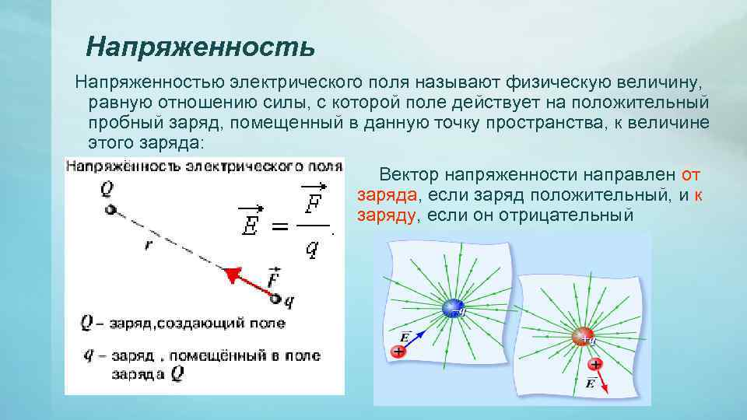

**5. В чем заключается принцип суперпозиции?**

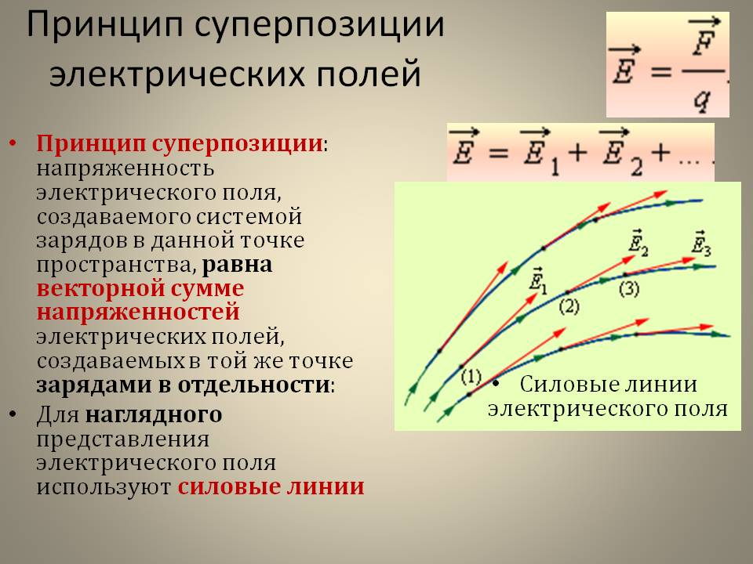

**6. Запишите и сформулируйте теорему Остроградского-Гаусса для расчета электростатического поля в вакууме.**

Теорема Остроградского-Гаусса для электростатического поля в вакууме гласит: поток вектора напряженности электростатического поля в вакууме через произвольную замкнутую поверхность равен алгебраической сумме заключенных внутри этой поверхности всех зарядов, деленную на электрическую постоянную ε0 .

Математическая запись:

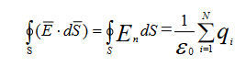

**7. Какая физическая величина является энергетической характеристикой электростатического поля? Каков физический смысл этой характеристики? В каких единицах она измеряется?**

**Потенциал - энергетическая характеристика электрического поля.**

**Потенциал** - скалярная физическая величина, равная отношению потенциальной энергии, которой облает электрический заряд в данной точке электрического поля, к величине этого заряда.

Потенциал показывает какой потенциальной энергией будет обладать единичный положительный заряд, помещенный в данную точку электрического поля.

https://www.ok-t.ru/studopediaru/baza14/1007864632991.files/image002.gif

Где:

φ - потенциал в данной точке поля

W- потенциальная энергия заряда в данной точке поля

За единицу измерения потенциала в системе СИ принимают  **[φ] = В** (1В = 1Дж/Кл )

**8. Запишите формулу потенциала поля, созданного точечным зарядом**

Потенциальная энергия заряда, расположенного на расстоянии r от неподвижного заряда Q равен:

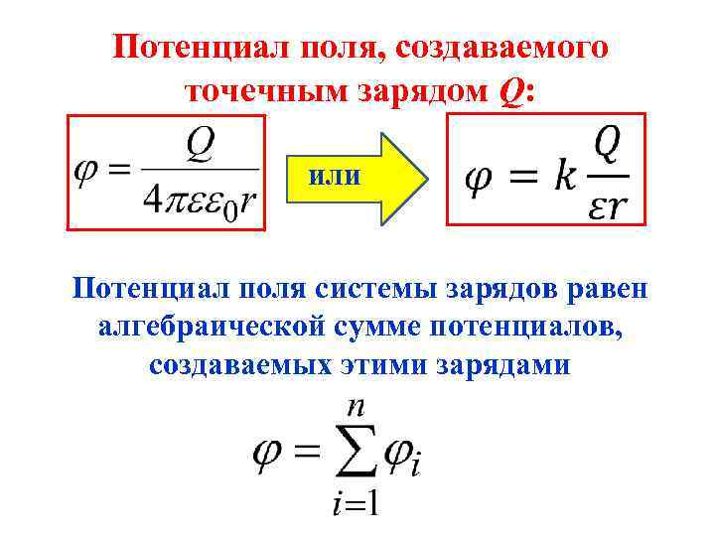

**9. Какой физический смысл разности потенциалов двух точек поля?**

Разность потенциалов двух точек, умноженная на величину заряда, равна работе, необходимой для перемещения этого заряда между этими точками.

То есть **разность** **потенциалов** **двух** **точек** **поля** – это работа по перемещению между ними единичного заряда.

**10. Какова связь между напряженностью и потенциалом электростатического поля? Выведите и объясните.**

Силовая характеристика электростатического поля - напряженность **Е** и энергетическая характеристика - потенциал р связаны соотношением

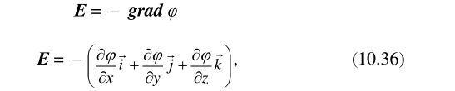

или

где I, J, к - единичные векторы координатных осей **о** х, **о** у, **о** ".

Напряженность электростатического поля **Е** есть вектор, то и выражение, стоящее в скобках формулы (10.36), также является вектором. Он называется градиентом потенциала р (grad р) . **Градиентом потенциала** ср (grad ср) **называется вектор, направление которого совпадает с направлением максимального возрастания величины** q>. Модуль этого вектора равен изменению потенциала <р на единицу длины в том же направлении.

Проекции вектора напряжённости **Е** на оси **о** х, **о** у, **о** z декартовой системы координат (Е х, Е ,,, Е ) в каждой точке электростатического поля связаны с частными производными

потенциала ср по этим же координатам (44 ) формулами

дх ду dz

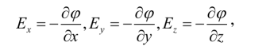

где дф. дф. дф. - градиенты потенциала <р.

дх ду dz

Градиенты потенциала р характеризуют быстроту изменения потенциала <р в направлении осей **о** х, **о** у, **о "**

**11. Что такое градиент потенциала? Как направлен вектор градиента потенциала?**

**Градиент** **потенциала** показывает, как меняется **потенциал** на единицу длины. **Градиент** перпендикулярен функции и **направлен** в сторону возрастания функции. Следовательно, **вектор** напряженности перпендикулярен эквипотенциальной поверхности и **направлен** в сторону убывания **потенциала.**

**12. Что такое эквипотенциальные поверхности?**

Это поверхность,  в каждой точке которой,  потенциалы одинаковые.  
Эквипотенциальные поверхности проходят перпендикулярно силовым линиям электростатического поля.  
Поверхность заряженного проводника всегда является эквипотенциальной поверхностью.

**13. Чему равна работа по перемещению заряда вдоль эквипотенциальной поверхности?**

**Эквипотенциальная** **поверхность** (линия) - **поверхность** **равного** потенциала. **Работа** **по** **перемещению** **заряда** **вдоль** **эквипотенциальной** **поверхности** **равна** нулю.

**14. Поясните геометрический способ описания электростатического поля с помощью силовых линий (линий напряженности). Как проводятся силовые линии поля?**

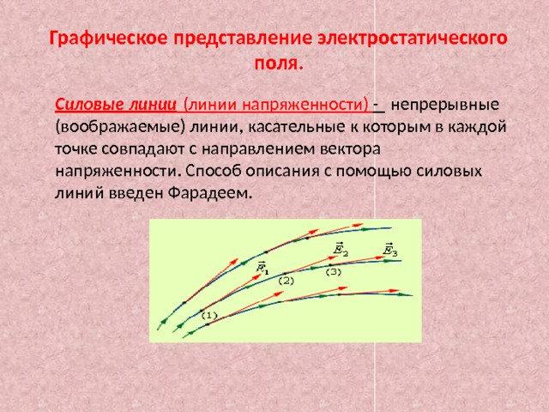

**15. Какова взаимная ориентация силовых линий электростатического поля и эквипотенциальных поверхностей.**

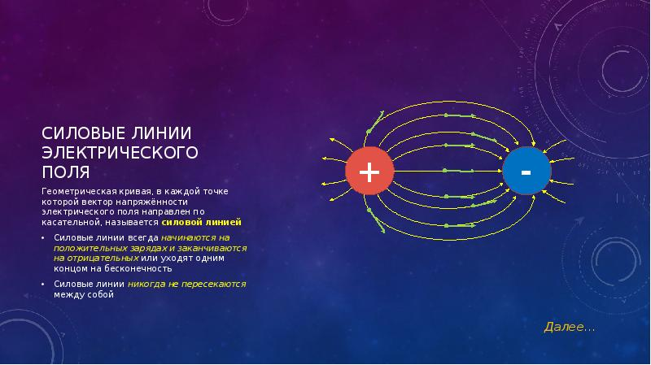



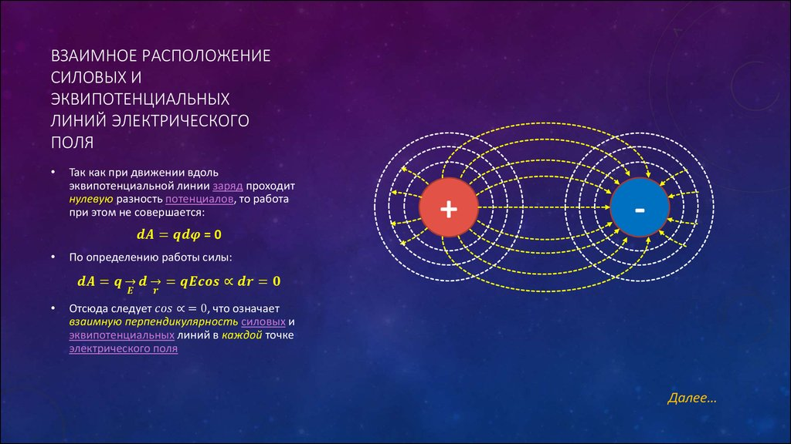

**16. Изобразите в виде силовых и эквипотенциальных линий электростатическое поле, созданное:**

А) положительным точечным зарядом

Б) электрическим диполем

В) Двумя положительными, равными по величине, точечными зарядами

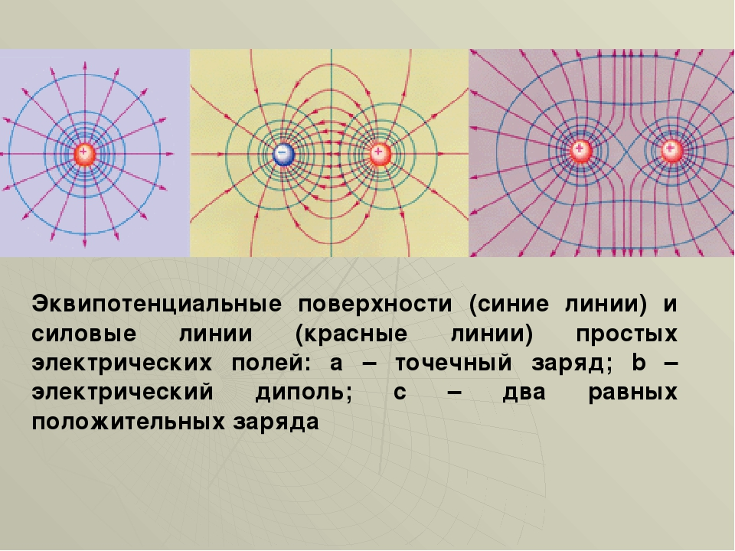

Г) Двумя бесконечными параллельными разноименно заряженными плоскостями.

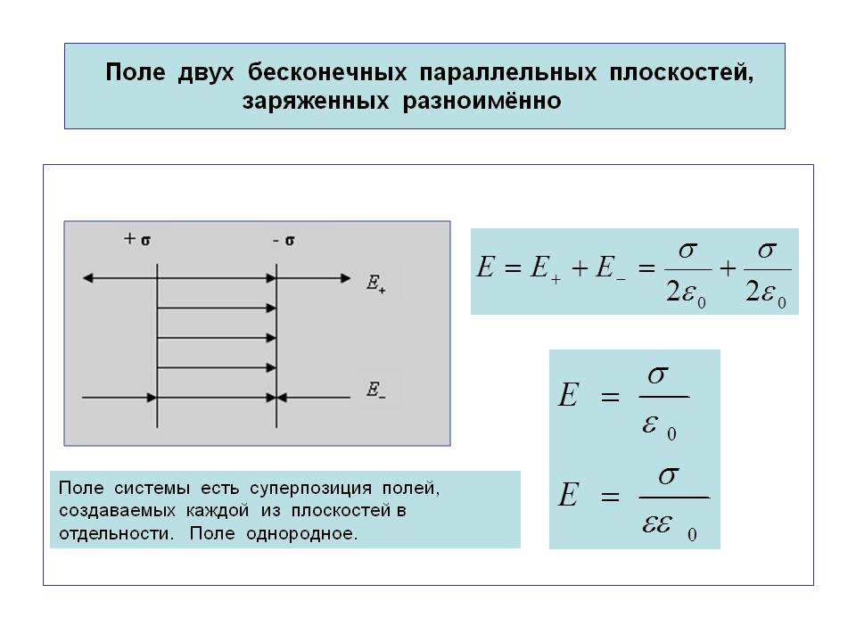

**17. Покажите для любой точки поля направление вектора напряженности и градиента потенциала**

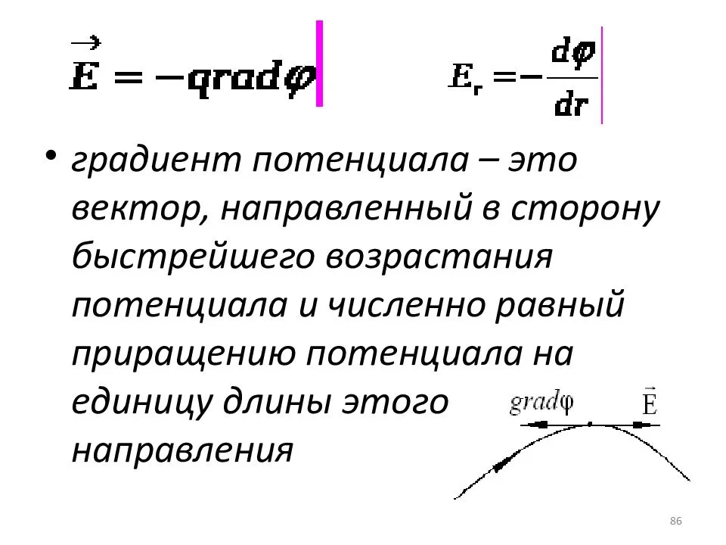

**18. В чем состоит сходство и различие физического и математического моделирования?**

В отличие от физического моделирования математическое служит для изучения процесса на основе анализа математических моделей реального объекта.

**19. На каком основании можно заменить исследование электростатического поля изучением поля постоянного тока?**

можно заменить изучение электростатического поля между системой заряженных проводников изучением электростатического поля постоянного тока между той же системой проводников, если потенциалы проводников поддерживаются постоянными и соотношение проводимостей среды и проводника допускает предположение об эквипотенциальности последних.

ИЗ ПРОШЛОЙ ВЕРСИИ

**1 Перечислите и поясните основные свойства электрического заряда. Сформулируйте закон Кулона и укажите область его применения.**

**Электрический заряд** – это физическая величина, характеризующая свойство частиц или тел вступать в электромагнитные силовые взаимодействия.

**Основные свойства**:

1) наличие двух видов (положительный и отрицательный);

2) дискретность – заряд всегда кратен е;

3) инвариантность – величина заряда не зависит от системы отсчета (т.е. от того движется он или покоится);

4) аддитивность – заряд любой системы тел (частиц) равен сумме зарядов тел (частиц), в ходящих в систему;

5) подчинение закону сохранения заряда:

Алгебраическая сумма электрических зарядов замкнутой системы остается неизменной при любых процессах внутри системы

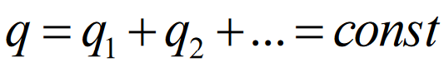

**Закон Кулона:**

Сила взаимодействия F между двумя неподвижными  
точечными электрическими зарядами в вакууме,  
пропорциональна зарядам q1 и q2 и обратно пропорциональна  
квадрату расстояния r между ними:

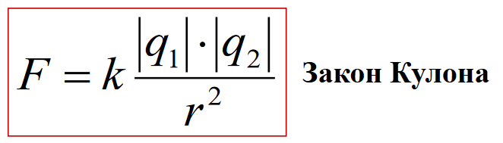

Точечный электрический заряд – модель заряженного тела,  
форма и размеры которого несущественны в данной задаче.

**Условия применимости (из википедии)**

Для того, чтобы закон был верен, необходимы:

1) точечность зарядов, то есть расстояние между заряженными телами должно быть много больше их размеров.

Здесь две оговорки:

а) существует обобщение закона Кулона на случай тел конечных размеров;

б) можно доказать, что сила взаимодействия двух объёмно распределённых зарядов со сферически симметричными непересекающимися пространственными распределениями равна силе взаимодействия двух эквивалентных точечных зарядов, размещённых в центрах сферической симметрии;

2) их неподвижность. Иначе вступают в силу дополнительные эффекты: магнитное поле движущегося заряда и соответствующая ему дополнительная сила Лоренца, действующая на другой движущийся заряд;

3) расположение зарядов в вакууме.

В отдельных ситуациях, с корректировками, закон может быть применен также для взаимодействий зарядов в среде и для движущихся зарядов. Но в общем случае при наличии неоднородных диэлектриков он неприменим, поскольку помимо заряда q 1 {\displaystyle q_{1}} на заряд q 2 {\displaystyle q_{2}} действуют связанные заряды, возникшие при поляризации.

**2 Поясните смысл и свойства величин, характеризующих электрическое поле. Укажите связь между напряженностью и потенциалом.**

Пространство вокруг всякого электрического заряда или нескольких зарядов, через которые осуществляется взаимодействие между зарядами, называется ***электрическим полем***.

Электрическое поле – одна из сторон электромагнитного поля, которое представляет собой особый вид материи и характеризуется следующими свойствами:

1. Электромагнитное поле существует вокруг любой заряженной частицы или тела.

2. Поле характеризуется непрерывным распределением в пространстве.

3. Оно обладает массой.

4. Поле – носитель энергии.

5. Энергия поля может преобразовываться в другие виды энергии (механическую, химическую и др.)

Электрическое поле характеризуется следующими величинами:

1. напряженностью;

2. потенциалом;

3. напряжением.

***Напряженностью*** электрического поля в данной точке называют величину, численно равную силе, с которой поле действует на единичный точечный заряд, помещенный в данную точку поля

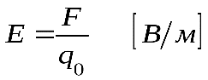

***Электрическим напряжением*** называют отношение работы, совершаемой силами поля по перемещению пробного заряда из одной точки поля в другую, к величине этого заряда.

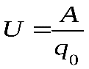 [B]

***Электрическим потенциалом*** в данной точке является величина, численно равная работе, затрачиваемой на перемещение единичного точечного (положительного) заряда из-за пределов поля в данную точку.

Потенциал – величина скалярная, он может быть положительным и отрицательным.

Для сравнения потенциалов введено условное понятие *нулевого потенциала.* Условно считают, что нулевой потенциал имеет поверхность Земли, и если потенциал выше нуля, то он положительный, а если ниже – отрицательный.

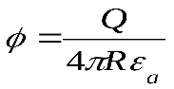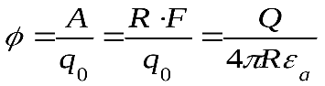

Разность потенциалов между двумя точками эл. поля называют ***напряжением между этими точками:***

https://studfile.net/html/2706/1282/html_245fWP81Rb.7Rfi/img-hUy9IH.png

Связь между напряжением и напряженностью эл. поля определяется следующим образом. Работу по перемещению пробного заряда в эл. поле можно определить:

+ 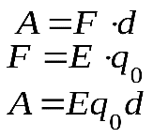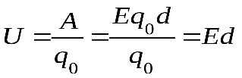https://studfile.net/html/2706/1282/html_245fWP81Rb.7Rfi/img-f3tZr5.png

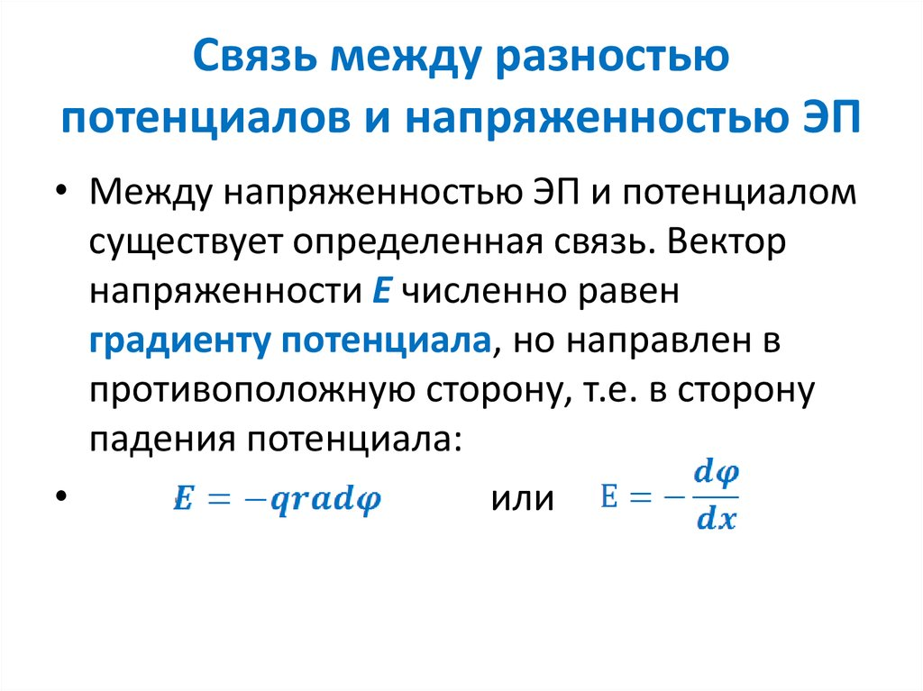

**3 Запишите принцип суперпозиции для напряженности и потенциала.**

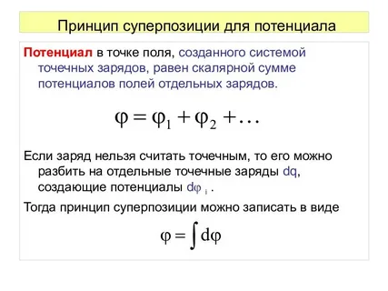

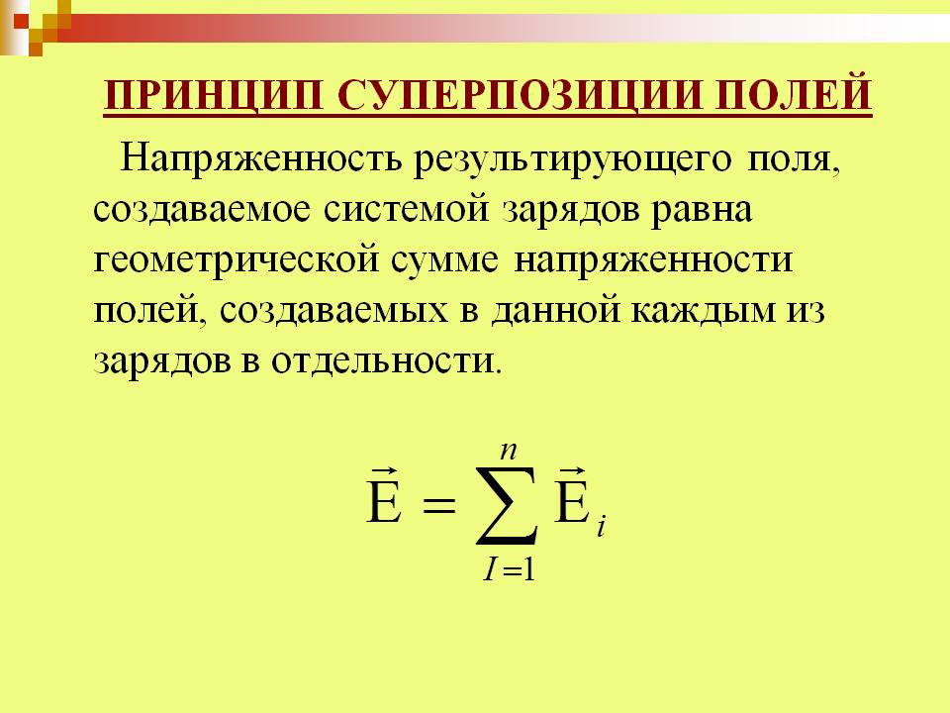

**4 Нарисуйте линии напряженности и эквипотенциальные поверхности двух разноименных и одноименных равных по модулю точечных зарядов.**

Линии напряженности поля двух разноименных точечных зарядов

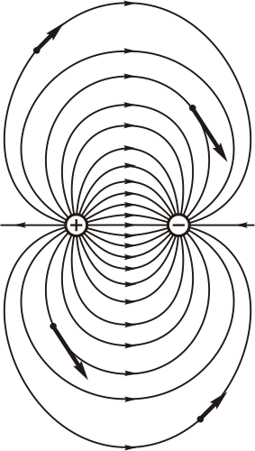

Линии напряженности поля двух одноименных точечных зарядов

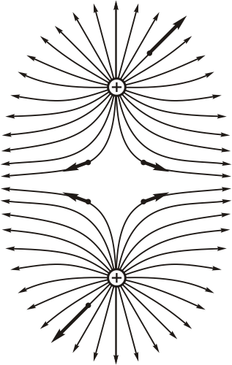

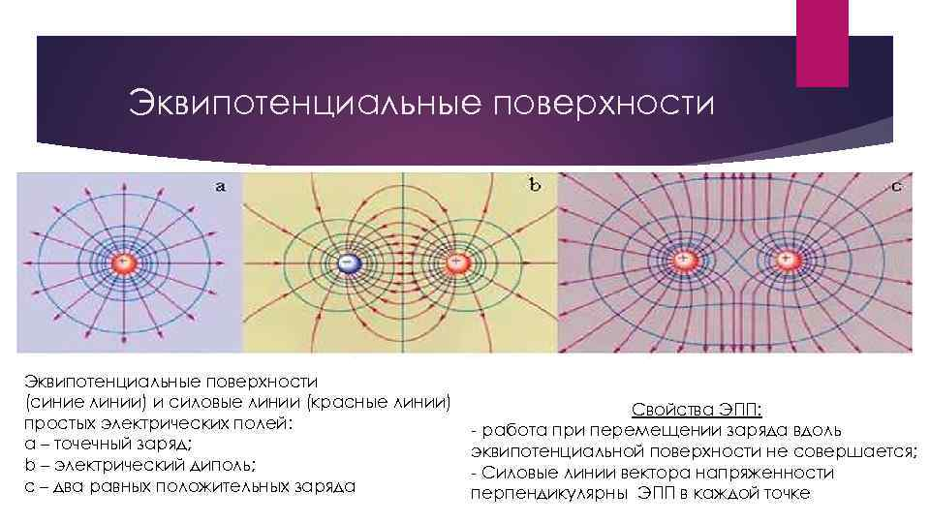

**5 Оцените величину силы, действующей на электрон, помещенный в некоторую точку исследуемого поля. (Взято из ответов mail.ru)**

помогите решить задачу, плиз.

Оцените величину силы, действующей на электрон, помещенный в некоторую точку исследуемого поля.   
а) точка Е = 5,44 В.,   
б) точка Е = 3,46 В

ответ  
а) F=5.44*e  
б) f=3.26*e  
e-заряд электрона =1,6/(10^19)

**6 Рассчитайте работу по перемещению электрона между двумя точками в исследуемом поле (точки выбираются произвольно) (взято из ответов mail.ru)**

A=F*S=E*е*S  
Где  
E - напряженность поля  
е - заряд электрона  
S - расстояние перемещения  
Или  
A=e*Δφ  
Где Δφ - разность потенциалов поля между точками перемещения